# Univerzita Hradec Králové

# UHK_logo_100_cs

## Katedra chemie

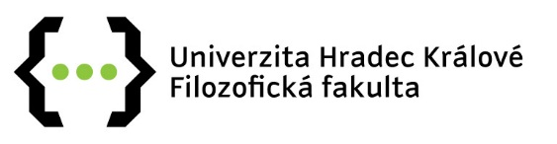

# Hodnocení práce

## Posudek

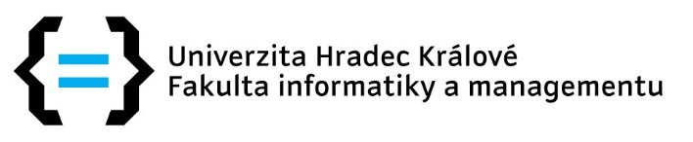

Jméno autora: Ludmila Neuwirthová

Rok obhajoby: 2018

Název práce: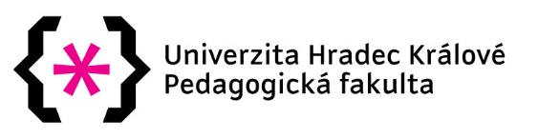 Využití didaktických modelů vytvářených pomocí 3D tiskárny ve výuce chemie

Vedoucí práce: Mgr. et Mgr. Rafael Doležal, Ph.D.

Oponent práce: RNDr. Veronika Machková, Ph.D

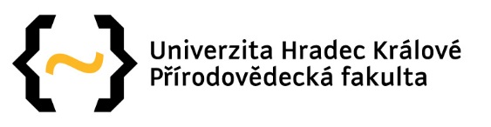

Téma práce:

Téma bylo v literatuře:

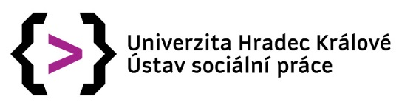Zaměření práce:

Práce je zaměřena:

Jazyková a stylistická úroveň práce:

Rozsah práce:

Použitá literatura:

Počet uváděných titulů:

Citace v textu:

Statistické zpracování výsledků:

Formální stránka práce:

Využitelnost pro praxi:

Cíl práce:

Úroveň práce:

Konkrétní náměty, připomínky nebo otázky vyžadující doplnění u obhajoby:

V předložené diplomové práci se autorka zabývá využitím tištěných 3D modelů ve výuce chemie jako materiálních didaktických prostředků pro zvyšování názornosti a tím zlepšování výsledků výuky ve vybraných tematických oblastech učiva chemie na úrovni základní a střední školy (typu gymnázia). Zvolené téma diplomové práce považuji za inovativní a jeho zpracování za přínosné pro rozvoj oborové didaktiky. V teoretické části se autorka věnuje významu modelů při zprostředkovávání učiva chemie, specifikuje vybraná témata vhodná pro výuku s podporou modelů, představuje technologie 3D tisku a metody pedagogického výzkumu. V praktické části popisuje vlastní tvorbu 3D modelů k vybraným tématům učiva chemie a provedený pedagogický výzkum, který zahrnoval sledování postojů a zkušeností s výukou chemie s podporou modelů u učitelů polostrukturovaným rozhovorem a u žáků dotazníkem, dále měření nárůstu znalostí pomocí pre- a posttestů ve čtyřech tematicky různých vyučovacích hodinách s využitím podpory tištěných 3D modelů. Celá práce je zpracovaná na velmi dobré úrovni jak po stránce obsahové tak i po stránce formální. Výhrady mám pouze k provedení pedagogického experimentu, u kterého není zajištěna homogenita sledovaného vzorku (jedná se o mix žáků ze zš a sš, u kterého je předpoklad velkého rozdílu psychologického vývoje osobnosti), dále se jednotlivé pedagogické situace lišily tématem vyučovací hodiny, osobností učitele, který vyučovací hodinu vedl, použitými výukovými metodami a organizačními formami. To může výsledky získané z didaktických testů velmi zkreslovat a není pak pozitivní změnu možné přisoudit výhradně použití tištěných 3D modelů. Také volba provedení pedagogikého experimentu v jedné skupině testováním před a po nepřináší možnost získaná data konfrontovat s jinou alternativou výuky (např. využití komerčních nebo počítačových modelů ve stejných výukových situacích). Řešením by mohla být volba kvalitativního přístupu a jednotlivé pedagogické situace detailně popsat v oddělených případových studiích. Přes veškeré výhrady považuji práci za vyhovující požadavkům kladeným na tento druh prací, a to především proto, že si autorka většinu popsaných výhrad k provedenému pedagogickému experimentu uvědomuje a v práci na ně upozorňuje a pro její osobní nasazení při tvorbě inovativních didaktických prostředků 3D tiskem, které jsem měla možnost sledovat v souvislosti s řešeným projektem specifickéhov výzkumu. Předloženou diplomovou práci doporučuji k obhajobě.

K práci mám následující dotazy:

Můžete upřesnit proces vyhledávání článků zabývající se 3D tiskem v databázi Web of Science, jaké limitery byly pro vyhledávání přesně použity? Byly popsány také aplikace pocházející z České republiky nebo použité přímo na podporu výuky chemie? (str. 24)

Co bylo cílem pedagogického výzkumu? Na str. 57 uvádíte "cílem bylo zjistit působení 3D modelů v hodině v kontextu jejich přírodovědné gramotnosti", dále níže je řečeno "Mým cílem bylo posoudit, zda je kvalita výuky ovlivněna situovaností jednotlivých škol, případně přístupem jejich vyučujících", druhé verzi cíle neodpovídá formulace hypotézy naopak ani jedna z výzkumných otázek nesměřuje ke sledování změny výsledků výuky.

Jak by bylo možné vyřešit problém časové blízkosti zadávání pre a posttestu, zadáním posttestu neprodleně po provedení výuky zjistíme, co se žákovi vložilo do operativní/krátkodobé paměti, jak byste zjistila, zda je výsledná znalost trvalého charakteru, tj. uložena do dlouhodobé paměti?

Čím si vysvětlujete nízký nárůst správných odpovědí v posttestu u tématu Elektronegativita u otázky 3 (str. 65)? Jak tato otázka byla vyhodnocovaná jako správně zodpovězená, vzhledem k tomu, že se skládá ze 4 podotázek?

V práci se zabýváte především možností využití tištěných 3D modelů ve výuce chemie, které vytiskne nebo jinak získá učitel. Vidítem potenciál i v možnosti, že by modely tiskli přímo žáci. Jaká tam spatřujete případná úskalí?

Na závěr upozorňuji na nepřesnosti pro případné další zpracování tématu:

str. 18 - klasické molekuly (co je myšleno slovem klasické?), žáci se speciálními potřebami (myšleno vzdělávacími?)

str. 33 - organické modely

str. 53 a 74 - kyselina máslová

str. 58 - "Při hledání odpovědí na tyto výzkumné otázky bylo vytvořeno několik pedagogických metod výzkumu" = metody pedagogického výzkumu byly použity/byly vytvořeny výzkumné nástroje (didaktický test, dotazník, scénář polostrukturovaného rozhovoru)

str. 72 - graf 10 neodpovídá hodnotám z příslušné tabulky

**Výsledné hodnocení:**

V Hradci Králové dne 15. srpna 2018 \_\_\_\_\_\_\_\_\_\_\_\_\_\_\_\_\_\_\_\_\_\_

Podpis